- Repasse en couleur les côtés demandés.
104

  - Le côté opposé à l'angle
O
M
N
  - L'hypoténuse en rouge et le côté opposé à l'angleen bleu.
T
S
R
  - L'hypoténuse en rouge et le côté adjacent à l'angleen bleu.
X
Y
W
  - Le côté adjacent à l'angle en bleu dans le triangle THE. Le côté opposé à l'angle en rouge dans le triangle SHT.
T
H
E
S
- Retrouve les sommets à l'aide des indications suivantes :
    - L'angle possède deux côtés opposés parallèles.
    - [TE] est une hypoténuse mais aussi le côté adjacent à l'angle dans un triangle rectangle.
    - [GE] est le côté opposé à l'angle
    - Le triangle TGA est rectangle en G.

- Complète les tableaux.
  - Soit un triangle ABC rectangle en A.
C
A
B
L'hypoténuse
Côté adjacent à l'angle
Côté adjacent à l'angle
  - Soit DEF un triangle rectangle en E.
D
F
E
Côté opposé à l'angle
L'hypoténuse
[DE]
  - GHI est un triangle rectangle en H.
[GH]
Côté adjacent à l'angle
[IG]
- Avec plusieurs triangles rectangles
C
B
E
D
G
A
F
Triangle rectangle | Angle aigu | Côté opposé | Côté adjacent
AFD
AGE
ACB
105 |  | [AF] | [FD]
 |  |  | [GE]
- Dans chaque triangle rectangle, sont donnés un angle aigu et deux côtés.
Complète les bulles (côté adjacent à l'angle ..., ...) puis écris la relation trigonométrique adaptée.

i
j
â
….....................................................................................

p
q
ê
........................................................................................

s
r
ĉ
........................................................................................
- Le bon rapport
  - Dans le triangle MNO rectangle en O, exprime le cosinus de l'angle
M
O
N
........................................................................................
  - Dans le triangle HJK rectangle en K, exprime :
H
J
K
    - le sinus de l'angle: …........................................
    - la tangente de l'angle: ….................................
- TUV est un triangle rectangle en V.
Écris tous les rapports trigonométriques possibles.
T
U
V
........................................................................................
........................................................................................
........................................................................................
….....................................................................................
….....................................................................................
........................................................................................
- À l'aide de la figure ci-contre, complète les phrases ci-dessous.
C
B
A
D

  - Dans le triangle ABC rectangle en C, on a :
cos= ….............
cos= …..............
  - Dans le triangle BCD …..............................., on a :
sin= …..............
tan= …..............
  - Dans le triangle ADC ….............................., on a :
5 cm
35°
B
A
C
106

sin= …..............
- Complète le tableau avec le numéro du triangle qui convient.
Triangle n°1
A
B
C
Triangle n°2
B
C
A
Triangle n°3
107

A
C
B
 |  | n° |  |  | n°
a. | cos= |  | c. | sin=
b. | tan= |  | d. | tan=

- à l'aide de la calculatrice, calcule les valeurs, arrondies au centième, du sinus et de la tangente des angles donnés.
108

Angle | 30° | 45° | 20° | 83° | 60°
Sinus
Tangente
- à l'aide de la calculatrice, calcule la valeur arrondie au degré de la mesure des angles.
 | Sinus | 0,4 | 0,32 | 0,9
 | Angle

 | Tangente | 0,28 | 1,5 | 2,3
 | Angle
- Détermine la valeur de l'inconnue.

…......................................
…......................................

…......................................
…......................................
- ABC est un triangle rectangle en A,
AB = 5 cm et= 35°.
On veut calculer la longueur BC.

  - Repasse, en rouge, le segment dont la longueur est connue et, en vert, celui dont la longueur est recherchée.
Quel rapport trigonométrique peux-tu utiliser ici ?
….....................................................................................
….....................................................................................
  - Écris l'égalité correspondante.
….....................................................................................
  - Calcule BC.
….....................................................................................
….....................................................................................
….....................................................................................
….....................................................................................
- MNP est un triangle rectangle en M tel que PN = 5,4 cm et= 42°.
On veut calculer la longueur MP.
5,4 cm
N
P
42°
M
  - Complète la légende puis déduis-en le rapport trigonométrique que l'on peut utiliser et écris l'égalité.
….....................................................................................
  - Calcule MP.
….....................................................................................
….....................................................................................
….....................................................................................
….....................................................................................
- RST est un triangle rectangle en S tel que RS = 4 cm et ST = 7 cm.
On veut calculer la mesure de l'angle
S
R
T
7 cm
4 cm
  - Complète la légende puis déduis-en le rapport trigonométrique que l'on peut utiliser et écris l'égalité.
….....................................................................................
  - Calcule la mesure de l'angle
109

….....................................................................................
….....................................................................................
….....................................................................................
….....................................................................................
- IJK est un triangle
rectangle en I tel que
IJ = 3,2 cm et JK = 5,3 cm.
J
I
K
3,2 cm
5,3 cm

Calcule la mesure de l'angle arrondie au degré.
........................................................................................
........................................................................................
........................................................................................
........................................................................................
........................................................................................
........................................................................................
........................................................................................
........................................................................................
- ABC est un triangle rectangle en A,
H est le pied de la hauteur issue de A,
AH = 5 cm ;= 40°.
A
B
C
H
40°
5 cm

  - Calcule la longueur AB arrondie au dixième.
........................................................................................
........................................................................................
........................................................................................
........................................................................................
........................................................................................
........................................................................................
........................................................................................
  - Calcule la longueur BC arrondie au dixième.
........................................................................................................................................................................................................................................................................................................................................................................................................................................................
........................................................................................
........................................................................................
- ABCD est un trapèze rectangle de bases [AB] et [CD] tel que AB = AD = 4,5 cm et DC = 6 cm.
A
B
C
D
G
  - Calcule la mesure de l'angle arrondie au degré.
........................................................................................
........................................................................................
........................................................................................
................................................................................................................................................................................
........................................................................................
  - Calcule la longueur de la diagonale [AC].
........................................................................................
........................................................................................
........................................................................................
................................................................................................................................................................................
........................................................................................
  - Calcule la longueur BD arrondie au millimètre.
........................................................................................
........................................................................................
….............................................................................................................................................................................
110

........................................................................................
........................................................................................

- Luc a construit un plan incliné de 30° dont la base mesure 15 cm de long pour propulser des billes.
30°
15 cm
B
P
H
Quelle est la longueur de la pente ? Donne l'arrondi au millimètre.
........................................................................................
........................................................................................
................................................................................................................................................................................
........................................................................................
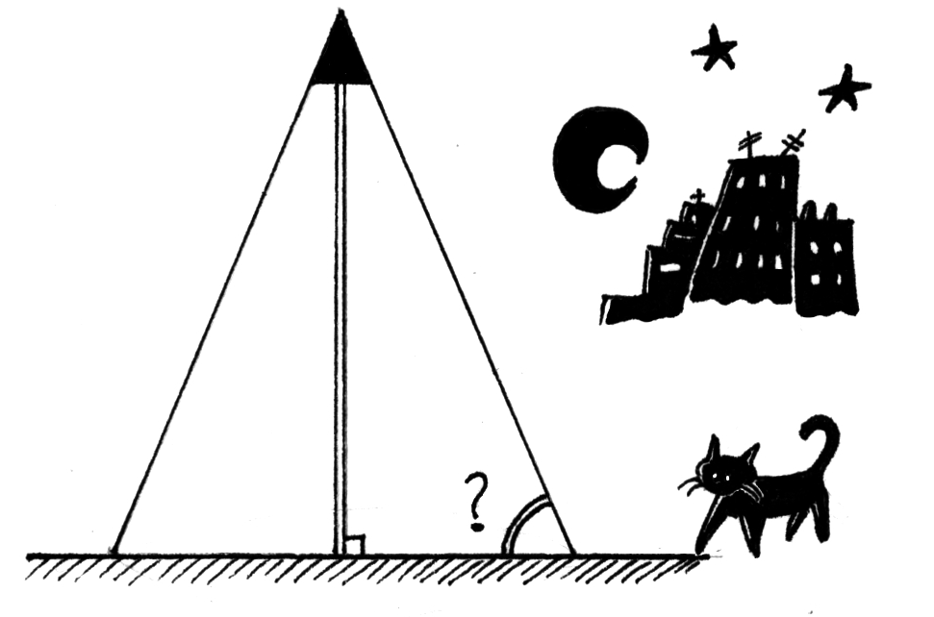
- Dans la nuit, un lampadaire de 2,60 m de haut, dessine sur le sol un disque de 95 cm de rayon.
Quelle est la mesure de l'angle, arrondie au degré, formé par le cône de lumière avec le sol ?
........................................................................................
................................................................................................................................................................................
........................................................................................
........................................................................................
- Pour effectuer une réparation sur un toit, Esteban doit poser son échelle contre un mur. Pour qu'elle soit suffisamment stable et pour éviter de glisser, cette dernière doit former un angle d'au moins 65° avec le sol.
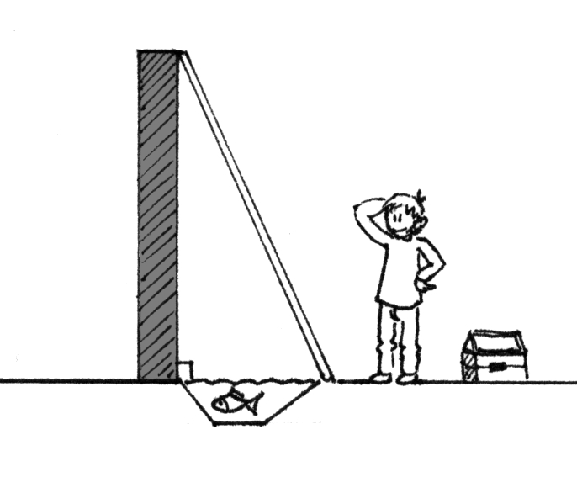
  - L'échelle mesure 2,20 m. Gêné par un bassin à poissons rouges, Esteban n'a pu poser son échelle qu'à 1,20 m du mur.
Cette échelle sera-t-elle suffisamment stable ? Justifie.
........................................................................................
........................................................................................
................................................................................................................................................................................
........................................................................................

  - À quelle distance maximale du mur doit-il placer son échelle pour qu'elle soit stable ?
........................................................................................
........................................................................................
........................................................................................
........................................................................................
........................................................................................
- Extrait du Brevet
ABC est un triangle rectangle en B tel que AB = 8 cm et= 30°.
  - Construire la figure en vraie grandeur.

  - On note H le pied de la hauteur issue de B. Calculer, en centimètres, la longueur du segment [AH], arrondie au millimètre.
........................................................................................
........................................................................................
........................................................................................
........................................................................................
........................................................................................
........................................................................................
  - Calculer, en centimètres, la longueur du segment [BC], arrondie au millimètre.
........................................................................................
........................................................................................
........................................................................................
........................................................................................
........................................................................................
........................................................................................
- Sachant que les points E, F et G sont alignés, on veut calculer la longueur FS.
25°
8 cm
E
F
G
S

  - Calcule la mesure de l'angle
….....................................................................................
........................................................................................
........................................................................................
  - Calcule la mesure de l'angle
........................................................................................
........................................................................................
  - Déduis-en l'arrondi au dixième de FS.
….....................................................................................
........................................................................................
........................................................................................
........................................................................................
........................................................................................
- Deux immeubles distants de 10 m, sont situés l'un derrière l'autre. Le premier immeuble mesure 12 m. Hakim se trouve à 14 m du premier immeuble, ses yeux sont à 1,50 m du sol.
10 m
14 m
17 m
12 m
U
D
H
N
E
1,5 m
Peut-il voir le deuxième immeuble qui mesure 17 m ?
........................................................................................
........................................................................................
........................................................................................
........................................................................................
........................................................................................
........................................................................................
........................................................................................
….....................................................................................
........................................................................................
- Joseph veut connaître la distance entre deux monuments placés en O et en T et alignés avec le point L.
Il sait que LP = 2 km, (LP) ⊥ (LT) et par visée à partir du point P, il a obtenu les mesures des angleset
16°
70°
P
L
O
T
2 km
  - Exprime OT en fonction de LT et LO.
........................................................................................
  - Calcule OT.
........................................................................................
........................................................................................
........................................................................................
........................................................................................
........................................................................................
........................................................................................
- ABCDEFGH est un parallélépipède rectangle tel que : AB = 10 cm ; BC = 4,8 cm ; GC = 6,4 cm.
A
B
C
D
E
F
G
H
  - Calcule FC.
........................................................................................
........................................................................................
................................................................................................................................................................................
  - Quelle est la nature du triangle EFC ?
........................................................................................
  - Donne l'arrondi à l'unité de la mesure de l'angle
........................................................................................
................................................................................................................................................................................
........................................................................................
….....................................................................................
- Sur la figure suivante, les points A, B, D d'une part et A, C, E d'autre part sont alignés. Les triangles ABC et ADE sont rectangles en B et D.
AB = 3 cm ; AD = 6,6 cm et= 37°.
A
B
D
E
C
  - Donne l'arrondi au dixième de AC.
........................................................................................
........................................................................................
........................................................................................
........................................................................................
........................................................................................
  - Calcule BC. Donne l'arrondi au dixième.
........................................................................................
........................................................................................
........................................................................................
........................................................................................
........................................................................................
  - Donne l'arrondi à l'unité de DE.
........................................................................................
........................................................................................
........................................................................................
................................................................................................................................................................................
- Peux-tu trouver un angle aigu tel que cos=et sin=? Justifie. Si oui, déduis-en tansans déterminer la mesure de l'angle.
........................................................................................
........................................................................................
........................................................................................
........................................................................................
........................................................................................
........................................................................................
…....................................................................................
- Calcule le périmètre de ETG à 1 mm près.
F
T
G
E
8 cm
20°
15°
........................................................................................
........................................................................................
........................................................................................
........................................................................................
........................................................................................
........................................................................................
........................................................................................
........................................................................................
........................................................................................
........................................................................................
........................................................................................
........................................................................................
........................................................................................................................................................................................................................................................................................................................................................................................................................................................
- Sans calculer la mesure de l'angle
  - est un angle aigu tel que cos=.
Sans calculer la mesure de l'angle, détermine la valeur exacte de sin
........................................................................................
........................................................................................
........................................................................................
........................................................................................
  - Déduis-en la valeur exacte de tan
........................................................................................
........................................................................................

